i

Test Project Module 1
(Corporate Design)
WSC2013_TP40_MO1_actual_FR

Proposé par :
Thierry Herman BE
Susanne Moustgaard DN
Terkko Malm FI
Sathish Narayanan IN
Amy Soon SG
Wolfgang Toechterle IT

CONTENU
Ce projet proposé contient la documentation ou les fichiers suivants:
- Text Doc: WSC2013_TP40_MOD_CD_PRE_FR
- WSC2013_TP40_MOD1_Dossier contenant:
  - Fichiers images: images
  - Dossier de polices : Kristall Now Pro
  - Fichier texte fourni : TEXT_Module_Corporate_Design.rtf
  - Fichier QR Code : druckkunst.png
  - Ficher de découpe du sachet: BAG_dieCUT.ai
  - Profil Couleur : ISOcoated_v2_300_eci.icc

Introduction
De la typographie au plomb jusqu’au Macintosh d’Apple:
550 ans d’histoire au Musée des Arts de l’impression de Leipzig
L’histoire de l’« œuvre au noir » parle de brillantes inventions, d’innovations avortées ou adoptées, de changements radicaux à une échelle époustouflante. Et pourtant, il s’agit toujours d’une histoire d’hommes. Au Musée de l’imprimerie de Leipzig, la touche humaine redonne vie à l’histoire de l’imprimerie: des presses rarissimes sont montrées en action, permettant aux visiteurs de découvrir l’art d’imprimer avec tous leurs sens.

La collection du musée est riche d’une centaine de machines de fonderie, composition ou impression en état de marche. Grâce à un musée et un atelier actif, les visiteurs peuvent expérimenter le processus d’impression sans intermédiaire. Le musée héberge aussi un atelier de reliure artisanale, un autre dédié à la gravure sur bois et une collection unique de plus de 4000 polices provenant d’Europe et d’Orient. Il est installé dans l’ancien quartier industriel de Plagwitz, dans un bâtiment classé qui abrita sans discontinuer des activités d’imprimerie depuis le début du 20e siècle.

Environ trois expositions temporaires par an mettent l’accent sur des thèmes liés à l’imprimerie et à ces différentes facettes. L’exposition qui vient de s’achever mi-mai 2012 est intitulée « De la lithographie à l’impression offset. The Kunstanstalt Carl Garte Leipzig and the collection of Hans Garte ». Elle montre d’extraordinaires tirages lithographiques en plusieurs couleurs et des exemples d’impression offset datant des débuts du 20e siècle.

Le musée voit son avenir comme un intelligente mise en réseau de l’imprimé et d’Internet sous la forme de la réalité augmentée – à la différence près qu’au musée, tous les sens sont mis à contribution en même temps. Et en ce qui concerne l’association des médias du futur, le musée recommande de jeter un coup d’œil à l’histoire de l’imprimerie pour mieux connaître l’ici et le maintenant et pour utiliser activement la connaissance du passé comme source d’inspiration pour l’avenir.

Description DU project et des tÂches
Le Musée des Arts de l’Imprimerie désire construire une identité qui sera utilisée de manière cohérente dans tous ses documents. Votre rôle est de créer cette identité à l’aide des polices, couleurs, photos, illustrations… Elle sera appliquée à différents éléments comme le papier à en-tête, les cartes de visite, les tickets d’entrée ou les sacs.

Durant tout le projet, vous garderez à l’esprit que le musée incarne l’art de l’impression typographique. Certains documents seront donc reproduits à l’aide de cette technique. Tenez compte des limites de ce type d’impression, comme les lignes fines, les grands aplats et les trames de demi-teinte ou la transparence des encres typo.

Le client souhaite donc une approche simple et directe. Le design doit être moderne et tourné vers l’avenir. Pour être explicite, il ne doit pas être conservateur.

Public cible
Individus et familles qui sont intéressés par l’histoire de «l’œuvre au noir» et des brillantes inventions qui y sont liées.

Tâche 1: logo

Le musée des Arts de l’Imprimerie vous demande de créer son logo. Il devra incarner l’idée de l’impression et ses différentes facettes, d’un point de vue technique, historique et artisanal, jusqu’au début du 20e siècle.
- Le logo devra avoir une forme compacte
- Il devra être possible de l’imprimer en offset et en typo.
- Il devra comprendre le nom complet “Museum of Printing Arts Leipzig”
- Vous devrez en réaliser aussi une version en allemand “Museum für Druckkunst Leipzig”. Cette version du logo a le même design. Il sera utilisé pour tous les documents en allemand.
- Le mot Leipzig est un élément important de l’identité car d’autres musées similaires existent dans d’autres villes.

Spécifications techniques :
Couleurs : deux versions du logo : a) 2 PMS b) CMJN
Indiquer les noms des Pantone utilisés avec des pastilles de couleur.
Texte différent pour les deux logos avec le même design :
Logo anglais : Museum of Printing Arts Leipzig.
Logo Allemand : Museum für Druckkunst Leipzig
Impression : typo et offset
Recouvrement (Trapping) : 0,5 pts
Images : seules des images vectorisées sont admises pour les logos.

Vous devrez fournir:
- 1 dossier final contenant vos fichiers de travail pour archiver
- 1 fichier Illustrator (ai) contenant vos deux logos (anglais et allemand) en 2 PMS (Pantone non couché) ainsi que les versions en anglais et en allemand des logos en CMJN sur le même plan de travail (tous les 4 sur la même page).
- 1 PDF/X3 :2002 de votre logo en CMJN (sans PMS inclus)
- 1 sortie A4 montée sur un panneau de présentation montrant les deux versions de votre logo (anglais et allemand) ainsi que les deux versions couleurs (PMS et CMJN). Indiquez les couleurs utilisées en légende.

Tâche 2: En-tête et carte de visite

Éléments requis pour les deux (en-tête et carte de visite)

Texte imposé :
Stiftung Werkstattmuseum für Druckkunst
Nonnenstraße 38
D-04229 Leipzig
Tel. +49 341 / 231 62-0
Fax +49 341 / 231 62-10
info@druckkunst-museum.de
www.druckkunst-museum.de

Logo : version allemande seulement

Police: Le musée possède la famille de polices Kristall Grotesk. Cette famille doit être utilisée pour tout le texte imposé sur l’en-tête et la carte de visite.

Spécifications techniques (en-tête) :
Couleurs: CMJN
Dimensions finales; A4 (297 X 210 mm)
Impression: offset
Bords perdus: 3 mm
Profil ICC: PSO_Uncoated_ISO12647_eci.icc
Résolution des images en niveaux de gris et couleur: seules les images vectorisées sont autorisées pour l’en-tête de lettre

Spécifications techniques (carte de visite) :
Dimensions finales : 85 x 55 or 55 x 85 mm
Design : recto et verso
Impression : presse typographique
Couleurs : 2 PMS
Bords perdus : 3 mm
Recouvrement (trapping) : 0.5 points
Profils ICC : PSO_Uncoated_ISO12647_eci.icc
Résolution trait (Bitmap), niveaux de gris et images couleur: seules les images vectorisées sont autorisées pour la carte de visite

Vous devrez fournir :
- 1 fichier final composite PDF/X-3:2002 de votre lettre à en-tête (Comportant les bords perdus, traits de coupe et le profil ICC de sortie spécifié).
- 1 fichier final composite PDF/X-3:2002 de votre carte de visite (Comportant les bords perdus, traits de coupe et le profil ICC de sortie spécifié).
- 2 sorties de vos compositions sont coupées au format final et montées sur un panneau pour présenter les deux designs.
- 1 impression format A4 de votre carte de visite en recto et verso avec SEULEMENT les repères de coupe et les repères de bords perdus.
- 1 impression format A3 de votre en-tête de lettre avec SEULEMENT les repères de coupe et les repères de bords perdus.
- 2 dossiers d’archivage et d’impression incluant vos PDF, fichiers natifs, liens et polices.

Tâche 3: Ticket d’entrée

Créer un ticket qui sera donné à tous les visiteurs à l’entrée. Le client souhaite un design cohérent pour tous ses documents. La tradition et la modernité sont importantes. La numérotation doit être incluse sur les parties une et deux du ticket.

Éléments requis

Texte:
Between technology and art
Experience type casting, type setting
and printing processes in a working museum
Nonnenstrasse 38, D- 04229 Leipzig
Phone +49 (0) 341-231 62 0
www.druckkunst-museum.de
Mon- Fri 10 -17, Sun 11 -17, closed Saturday

Serial number use : 247398

Logo : version anglaise seulement (1 PMS)
Design : recto seul
Police: rien n’est imposé
Numérotation : Mettre sur les deux parties du ticket (partie 1 et partie 2)

QR-Code:
Taille minimale: 20 x 20 mm, doit être 100% de la couleur
Fichier: druckkunst.png


Spécifications techniques:
Impression : presse typographique
Couleurs : 1 PMS. Utiliser les numéros de Pantone non couché
Bords perdus : 3 mm si nécessaire
Profil ICC: PSO_Uncoated_ISO12647_eci.icc
Format coupé: 150 x 60 mm
Perforation: Ligne droite verticale (90°) à 45 mm de la gauche
Résolutions des images: seules les images vectorisées sont autorisées pour le ticket
45 mm --->
Partie 1
Partie 2

Vous devrez fournir :
- 1 fichier final composite PDF/X-3:2002 (Comportant les bords perdus, traits de coupe et le profil ICC de sortie spécifié). La perforation et la numérotation doivent être sur un calque séparé dans le fichier PDF.
- 1 impression de votre composition, coupée et montée sur un panneau A4 pour présenter votre design.
- 1 impression en format A4 de votre ticket avec SEULEMENT les repères de coupe et les repères de bords perdus.
- 1 dossier pour archivage et impression comprenant votre PDF et vos fichiers de travail, liens, fontes.

Tâche 4: Sac
Créer un sac recto-verso en CMJN pour le magasin du musée. Il s’agit d’un lifting du sac existant et la forme à découpe est donc fournie. Étant donné le public international du musée, les logos en anglais et allemand doivent être utilisés. Le client vous demande aussi d’utiliser un vernis en repérage (sélectif) sur les deux versions du logo.

Éléments requis

Texte :
Between technology and art
www.druckkunst-museum.de

Logo : en anglais et en allemand + vernis en repérage (sélectif)
Vernis: doit être nommé “Varnish”, être créé en ton direct et utilisé à 100% black

Police : pas de demande particulière
Images: Au moins deux des images fournies doivent être utilisées. Vous pouvez en utiliser davantage.

Forme de découpe :
Vous devez utiliser le fichier de découpe : “BAG_dieCAT.ai”. Un exemple de sachet imprimé vous sera donné.

Spécifications techniques :
Impression: offset
Couleur : CMJN + vernis
Bords perdus : 3 mm (DieCut)
Recouvrement (Trapping): 0.5 points
Profils ICC : ISOcoated_v2_300_eci.icc

Dimensions : basées sur la forme de découpe fournie.
Résolutions des images niveaux de gris et couleurs: entre 262 to 350 ppi à 100% dans votre design (mise en page)
Résolutions des images bitmap: entre 800 to 1200 PPI ppi à 100% dans votre design (mise en page)

Vous devrez fournir :
- 1 fichier final composite PDF/X-3:2002 (Comportant les bords perdus, forme de découpe, barres de contrôle CMJN, le vernis en noir 100% et le profil ICC de sortie spécifié).
- 1 impression votre composition sur un A3 (mise à l’échelle si nécessaire), avec le vernis imprimé à 20% d’opacité.
- 1 impression votre composition en A3 (mise à l’échelle si nécessaire) montée sur un panneau, sans le vernis.
- 1 dossier pour archivage et impression comprenant votre PDF et vos fichiers de travail, liens, fontes et profils ICC.

Instructions aux compétiteurs
À propos de l'image de la notation pour les tâches suivantes:
La résolution finale, le mode de couleur et les formats de fichiers de vos images seront évalués dans les fichiers PDF prêts pour l’imprimerie. Le format de fichier JPG N'EST PAS ACCEPTÉ pour les images. Seuls les formats de fichiers suivants sont acceptables: .tif / .eps / .ai / .png

Créer un dossier sur votre bureau appelé YY_MODX (où YY représente le numéro de votre poste de travail and X votre nom). Ce dossier doit inclure les sous-dossiers suivants «Task1», «Task2», «Task3», «Task4». Chacun de ces dossiers contiendra deux dossiers suivants :

            - «Original folder»: il doit contenir tous les fichiers utilisés pour l'élaboration de votre projet, bien organisés (polices, liens, etc.)
            - «Final folder»: il doit contenir tous les fichiers que vous êtes censé livrer comme prévu dans les tâches (PDF, etc.)

Tout fichier enregistré en dehors de son dossier respectif NE SERA PAS ÉVALUÉ.

Les images ne doivent pas être imbriquées dans Adobe Illustrator ou intégrés dans InDesign

Le mode de couleur et les formats de fichiers de vos images seront évalués dans les fichiers PDF prêts pour l’imprimerie; EXCEPTÉ dans la tâche 4, la résolution des images en niveaux de gris et en couleur peut être évalués dans le logiciel utilisé comme InDesign ou Illustrator.

ÉquipEment, machine, installations ET materiEl requiS
Pas de matériel spécifique requis.

Barême de notation
A | Processus créatif | Subjectif 2/2
A.1 | Idée et originalité | 1
A.2 | Comprendre le marché cible | 0,5
A.3 | Unité et lien entre les différentes tâches | 0,5
B | Conception finale | Subjectif 8/8
B.1 | Cohérence entre la demande du client et la réalisation du logo | 1
B.2 | Qualité de la composition visuelle du logo (esthétique et équilibre) | 1,5
B.3 | Impact visuel et efficacité de la communication de l’en-tête de lettre et de la carte de visite | 1
B.4 | Impact visuel et efficacité de la communication du design du ticket | 0,5
B.5 | Impact visuel et efficacité de la communication du design du sac | 1
B.6 | Qualité de la typographie entre toutes les tâches | 1
B.7 | Utilisation des couleurs entre toutes les tâches | 1
B.8 | Qualité du montage de présentation et l’impression | 1
C | Utilisation de l’ordinateur | Objectif 4/4
C.1 | Résolution des images dans la mise en page telle que spécifiée dans T1, T2, T3, T4 | 0,75
C.2 | Mode de couleurs du logo tel que spécifié dans toutes les tâches | 0,75
C.3 | Image ou dimensions des éléments telles que spécifiées dans les tâches 1, 2, 3, 4 | 0,75
C.4 | Dimension finale de la mise en page telle que demandée dans les tâches 2 et 3 | 0,5
C.5 | Tous les textes requis sont présents pour toutes les tâches | 0,5
C.6 | Tous les éléments requis sont présents dans les tâches 2, 3 et 4 | 0,75
D | Aptitudes manuelles | Objectif 2/2
D.1 | Montage des impressions pour la présentation | 1,00
D.2 | Fournir les impressions seulement | 1,00
E | Connaissance de l’industrie de l’imprimerie | Objectif 4/4
E.1 | Fond perdu appliqué au format PDF tel que spécifié dans la tâche | 0,75
E.2 | Valeurs de recouvrement appliquées dans le fichier Itelles que spécifiées dans la tâche | 0,75
E.3 | Surimpression appliquée dans le PDF de la mise en page telle que spécifiée dans la tâche | 0,5
E.4 | Couleurs PMS et CMJN utilisées dans le fichier PDF telles que spécifiées dans les tâches 1,2 et 3 | 1
E.5 | Couleur, verni et découpe dans le PDF tels que spécifiés dans la tâche 4 | 0,5
E.6 | Noms des couleurs Pantone non couché dans les tâches une et deux et «Varnish» dans la tâche 4 | 0,5

F | Sauvegarde et format de fichier | Objectif 5/5
F.1 | Les fichiers sont nommés correctement et tous les fichiers sont sauvegardés dans un format correct tel que spécifié dans la tâche | 1,25
F.2 | Profil ICC appliquée dans le fichier PDF tel que spécifié dans la tâche | 1,25
F.3 | Enregistrement dans un format PDF spécifié comme requis par la tâche | 1,5
F.4 | Dossier final de production enregistré en tant que requis par la tâche | 1

Total = 25 points par module (Objectif 15 + Subjectif 10)

ANNEXES
Text
Images
QR-Code
Preview Shopper model
DieCut

Tâche 1: logo

Museum of Printing Arts Leipzig
Museum für Druckkunst Leipzig

Tâche 2: En-tête de lettre et carte de visite

Stiftung Werkstattmuseum für Druckkunst
Nonnenstraße 38
D-04229 Leipzig
Tel. +49 341 / 231 62-0
Fax +49 341 / 231 62-10
info@druckkunst-museum.de
www.druckkunst-museum.de

Tâche 3: Ticket d’entrée

Between technology and art
Experience type casting, type setting
and printing processes in a working museum
Nonnenstrasse 38, D- 04229 Leipzig
Phone +49 (0) 341-231 62 0
www.druckkunst-museum.de
Mon - Fri 10 -17, Sun 11 -17, closed Saturday

Tâche 4: Sac
Between technology and art
www.druckkunst-museum.de

ANNEXES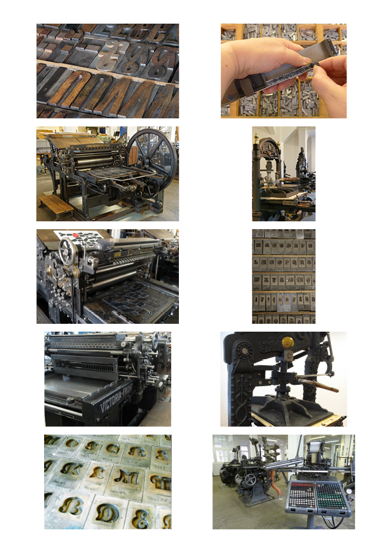
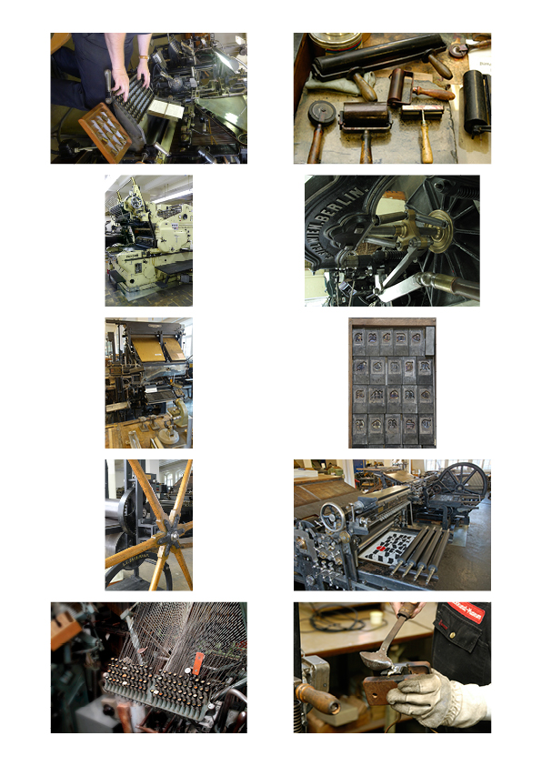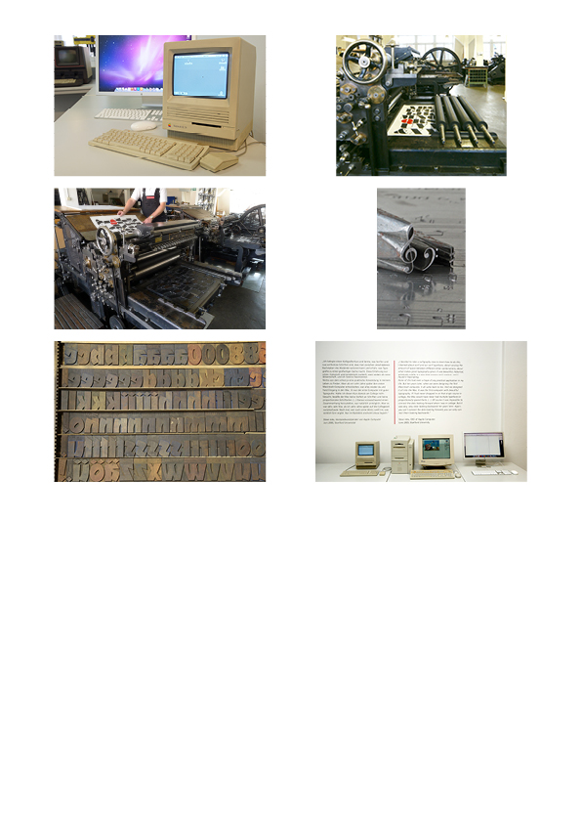

QR-Code: taille minimum: 20 x 20 mm
Fichier: druckkunst.png

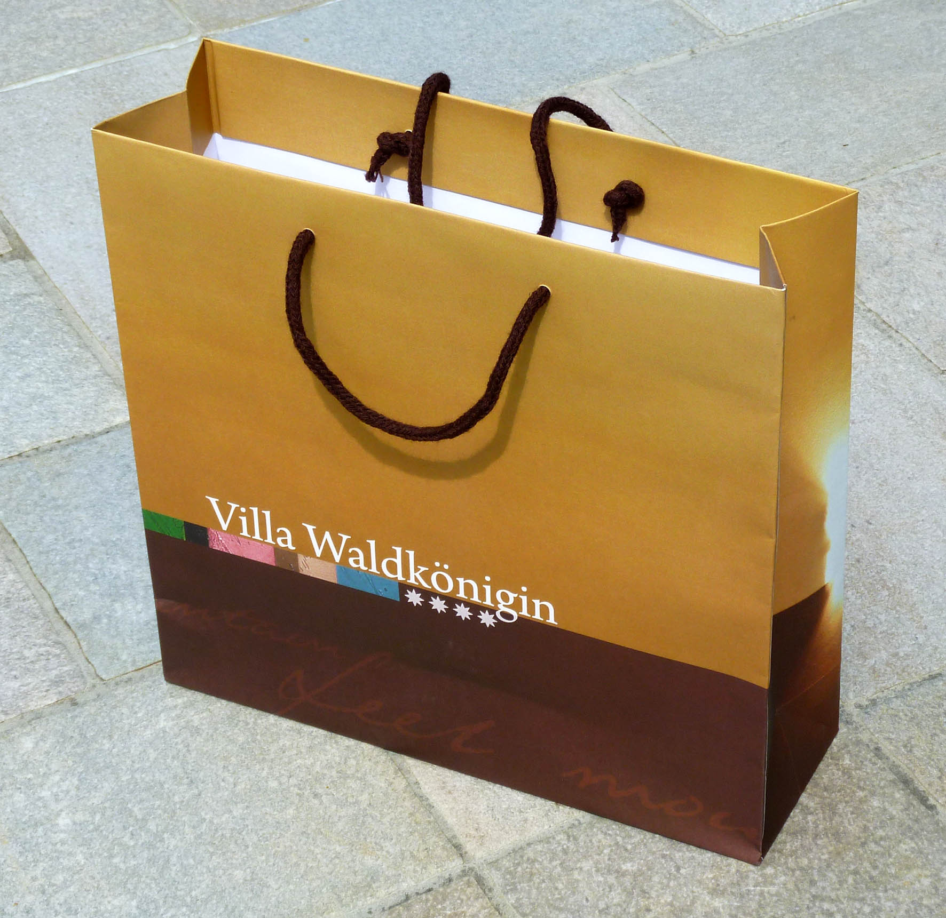

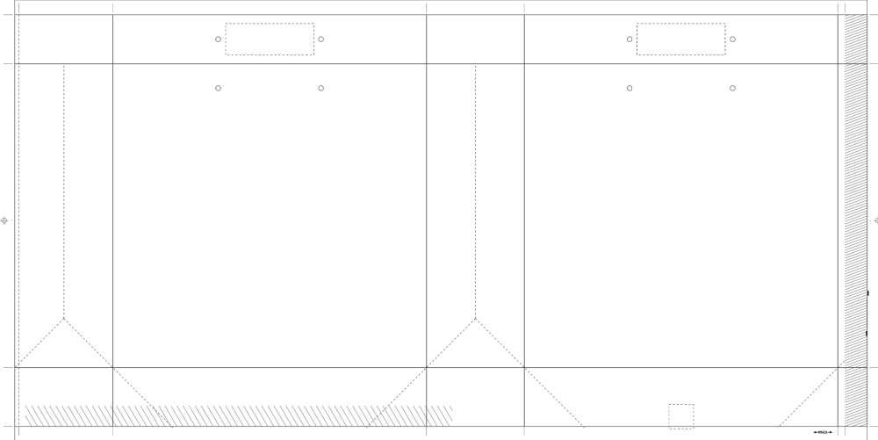

Forme de découpe donnée

